ΠΡΟΓΡΑΜΜΑ ΑΝΑΠΤΥΞΗΣ ΚΑΙ ΑΛΛΗΛΕΓΓΥΗΣ ΓΙΑ ΤΗΝ ΤΟΠΙΚΗ ΑΥΤΟΔΙΟΙΚΗΣΗ «ΑΝΤΩΝΗΣ ΤΡΙΤΣΗΣ»
ΑΞΟΝΑΣ ΠΡΟΤΕΡΑΙΟΤΗΤΑΣ: «ΠΟΙΟΤΗΤΑ ΖΩΗΣ ΚΑΙ ΕΥΡΥΘΜΗ ΛΕΙΤΟΥΡΓΙΑ ΤΩΝ ΠΟΛΕΩΝ, ΤΗΣ ΥΠΑΙΘΡΟΥ ΚΑΙ ΤΩΝ ΟΙΚΙΣΜΩΝ»
ΠΡΟΣΚΛΗΣΗ ΑΤ05
ΜΕ ΤΙΤΛΟ: «ΑΝΑΠΤΥΞΗ ΤΗΣ ΥΠΑΙΘΡΟΥ-ΑΓΡΟΤΙΚΗ ΟΔΟΠΟΙΙΑ»
ΤΙΤΛΟΣ ΠΡΟΤΑΣΗΣ: «ΒΕΛΤΙΩΣΗ ΑΓΡΟΤΙΚΟΥ ΔΡΟΜΟΥ ΠΟΥ ΣΥΝΔΕΕΙ ΤΗΝ Τ.Κ. ΜΑΥΡΟΘΑΛΑΣΣΑΣ ΜΕ ΤΗΝ Τ.Κ. ΑΓΙΟΥ ΔΗΜΗΤΡΙΟΥ ΤΟΥ ΔΗΜΟΥ ΒΙΣΑΛΤΙΑΣ»
Η πρόταση, συνολικού προϋπολογισμού 574.551,04 ευρώ αφορά στη βελτίωση του αγροτικού δρόμου που συνδέει την Μαυροθάλασσα με τον Άγιο Δημήτριο και περιλαμβάνει εργασίες χωματουργικές, ασφαλτόστρωσης, οδόστρωσης και σήμανσης ασφάλειας.
Στόχο έχει την ασφαλή και ταχύτερη πρόσβαση των γεωργικών μηχανημάτων στις καλλιέργειες για την εύκολη διακίνηση και τη μείωση του κόστους μεταφοράς των προϊόντων. Η βελτίωση της εν λόγω οδού θα εξυπηρετήσει την πρόσβαση των αγροτών των Τοπικών Κοινοτήτων στα αγροτεμάχια τους.
Συγκεκριμένα, προβλέπεται να βελτιώσει την πρόσβαση σε 276 αγροτεμάχια της γύρω περιοχής όπως περιγράφονται αναλυτικά στον παρακάτω πίνακα.
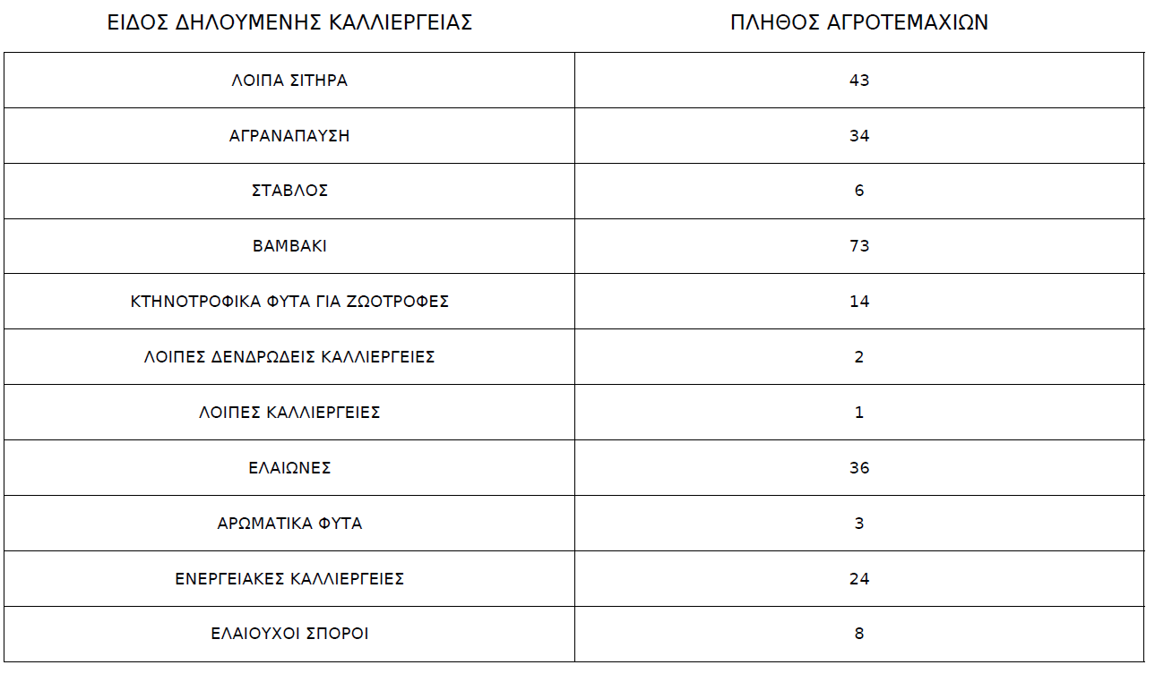
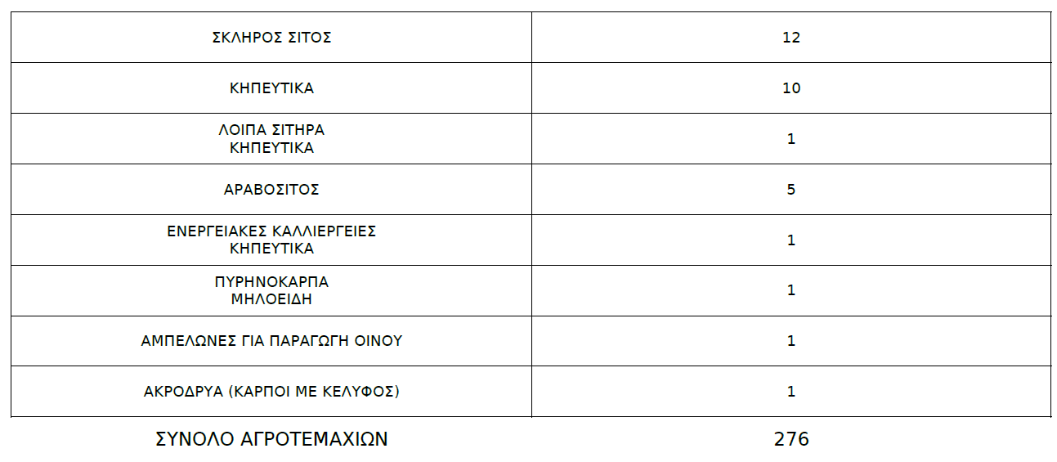

Επιπλέον, εκατέρωθεν του υπό βελτίωση αγροτικού δρόμου βρίσκεται μια κτηνοτροφική μονάδα με αιγοπρόβατα και μια μελισσοκομική μονάδα.
Η εξασφάλιση της εύκολης και ασφαλούς προσπελασιμότητας στις γεωργικές εκμεταλλεύσεις, στις αγροτικές περιοχές, καθ’ όλη τη διάρκεια του χρόνου, με την παράλληλη βελτίωση και εκσυγχρονισμό των καλλιεργητικών μεθόδων (πρόσβαση μηχανών, εύκολη διακίνηση της παραγωγής κλπ) συμβάλλει στη βελτίωση της ανταγωνιστικότητας των εκμεταλλεύσεων, με θετικές επιπτώσεις στο αγροτικό εισόδημα.

